
INDICAÇÃO

Indico A Sua Excelência A Senhora Sheila Lemos, Prefeita Municipal E Ao Senhor Edgard Larry, Secretário Municipal de Educação, a implantação de uma creche no Bairro Santa Mônica

A Sua Excelência a Senhora Sheila Lemos, Prefeita Municipal
E ao Senhor Edgard Larry, Secretário Municipal de Educação

JUSTIFICATIVA

A indicação para a implantação de uma creche no Bairro Santa Mônica se fundamenta na necessidade de atender à demanda educacional crescente na região. A criação dessa escola visa proporcionar acesso fácil à educação de qualidade, promovendo a inclusão e o desenvolvimento educacional das crianças e jovens do bairro. Além disso, contribuirá para fortalecer a comunidade, criar laços sociais e melhorar as condições de vida local.

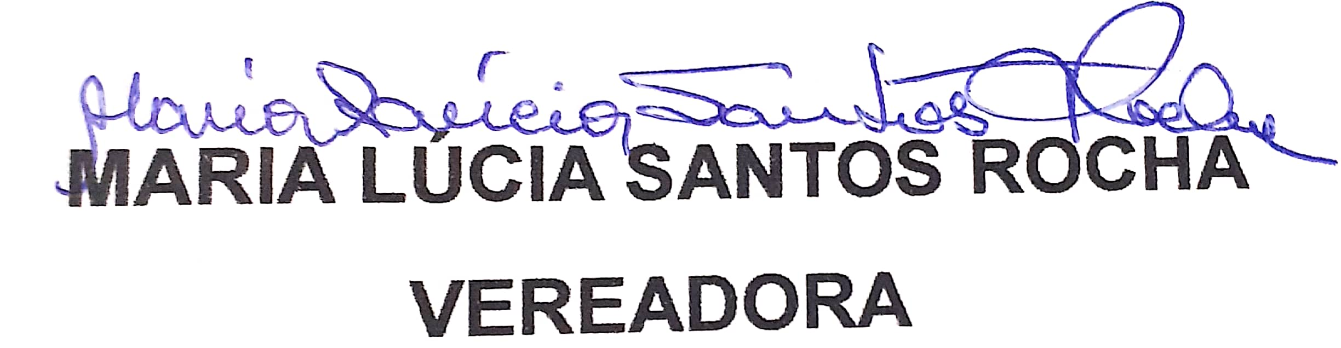
Plenário Vereadora Carmem Lúcia, 13 de fevereiro de 2024.

